THIẾT KẾ, CHẾ TẠO MÔ HÌNH TÀU THỦY ĐIỀU KHIỂN TỪ XA SỬ DỤNG NĂNG LƯỢNG MẶT TRỜI
Đinh Viết Thắng¹, Đặng Thế Anh¹
^{1*}Trường Cao đẳng Công nghiệp Huế
*Email: dvthang@hueic.edu.vn
Tóm tắt: Bài báo trình bày về thiết kế lựa chọn các các linh kiện, kết cấu phần cứng cùng với thuật toán điều khiển thu phát cho việc chế tạo mô hình tàu thủy sử dụng năng lượng mặt trời điều khiển từ xa qua sóng RF 2.4GHz. Chip vi xử lý ATmega 328 được sử dụng làm bộ điều khiển trung tâm cho việc điều khiển mô hình tàu thủy. Mô hình chế tạo có thể sử dụng làm mô hình dạy học với các linh kiện dễ kiếm trên thị trường, giá thành rẻ hơn so với các mô hình cùng loại có bán trên thị trường.
Từ khóa: Tàu thủy năng lượng mặt trời, điều khiển từ xa

THE DESIGN AND IMPLEMENTATION OF REMOTE CONTROL SOLAR-POWERED SHIP MODEL
Dinh Viet Thang¹, Dang The Anh¹
¹Hue Indusstrial College
*Email: dvthang@hueic.edu.vn
Abstract: This paper presents the design and selection of components, hardware structure, and the transceiver control algorithm for building an RF 2.4GHz remote control solar-powered ship model. The tiny ATmega 328 microprocessor chip is used as the central controller for the control of the ship model. With low-cost off-the-shelf components, the implemented ship model is much cheaper than available products in the market and can be used as a teaching model.
Keywords: Remote Control, Solar Ship.
1. Mở đầu
Năng lượng mặt trời là nguồn năng lượng được con người biết sử dụng từ rất sớm, nhưng ứng dụng vào công nghệ sản xuất và đời sống vẫn còn hạn chế, đặt biệt là trong ngành hàng hải. Việc các tàu sử dụng dầu diesel tốn chi phí cao và gây ô nhiễm môi trường; trong khi đó sử dụng năng lượng mặt trời sẽ tiết kiện được chi phí, thân thiện với môi trường, dễ điều khiển và dễ sử dụng. Từ đó, nhóm tác giả đã nghiên cứu, thiết kế và chế tạo thử nghiệm “Mô hình tàu thủy điều khiển từ xa sử dụng năng lượng mặt trời” với những nguyên liệu đơn giản như: Aluminium đóng tàu, các động cơ điện, tấm pin năng lượng mặt trời, bình ắc quy 12V, bộ sạc thông minh, bo mạch arduino, biến trở, các nút nhấn và bộ thu phát từ xa qua sóng RF.
2. Mô hình hệ thống
2.1 Sơ đồ khối hệ thống
- Sơ đồ khối của hệ thống được miêu tả trong hình vẽ sau:

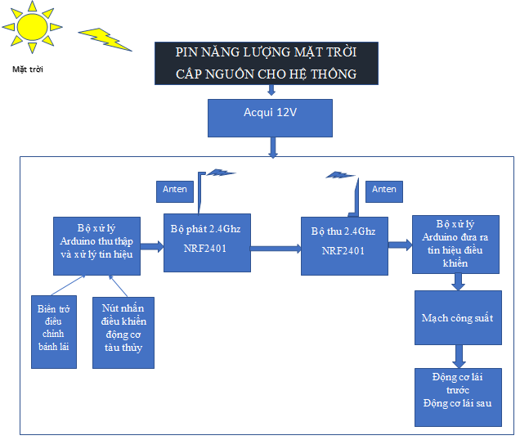
Hình 1. Sơ đồ khối hệ thống
2.2. Phần cứng hệ thống
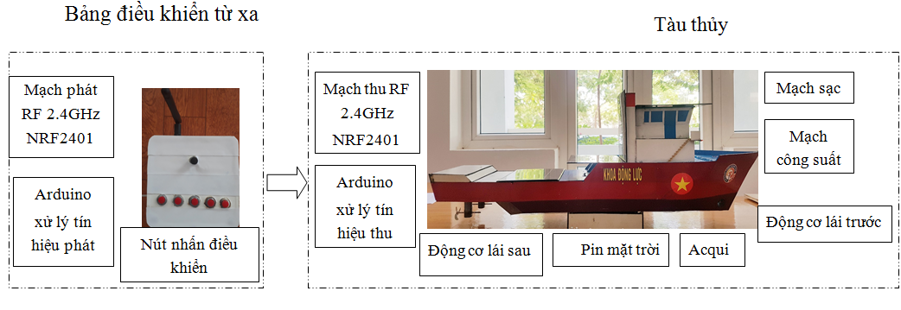
Hình 2. Hệ thống phần cứng
* Mạch thu phát NRF2401
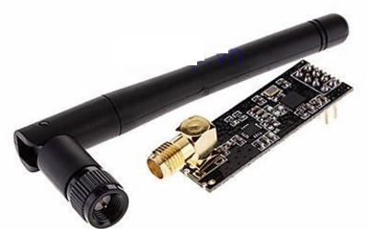
Hình 3. NRF2401
Mạch thu phát RF NRF24L01+ PA LNA 2.4Ghz anten rời, sử dụng IC RF chính là NRF24L01+ được thiết kế thêm phần PA (power amplifier) và LNA (Low Noise Amplifier) để có thể tăng công suất và khoảng cách thu phát xa hơn rất nhiều.
Thông số kỹ thuật:
- IC chính: NRF24L01+
- Điện áp cung cấp: 3.3VDC, điện áp giao tiếp GPIO: 3.3VDC
- Giao tiếp: SPI, dòng tiêu thụ: 45mA, tần số sóng: 2.4Ghz
- Công suất thu phát: 20dBm, tốc độ truyền nhận tối đa: 2Mbit/s, chuẩn chân 2x8
* Bo mạch Arduino Nano
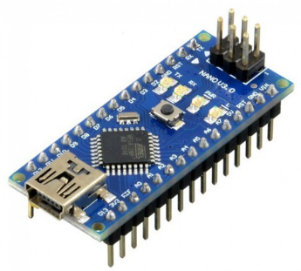
Hình 4. Mạch Arduino nano
Mạch Arduino Nano CH340 có kích thước nhỏ gọn, sử dụng chip nạp chương trình và giao tiếp UART CH340 giá rẻ để tiết kiệm chi phí. Một ưu điểm của Arduino Nano là vì sử dụng phiên bản IC dán nên sẽ có thêm 2 chân Analog A6, A7 so với Arduino Uno.
Thông số kỹ thuật:
- IC chính: ATmega328P-AU, IC nạp và giao tiếp UART: CH340.
- Điện áp cấp: 5VDC cổng USB, mức điện áp giao tiếp GPIO: TTL 5VDC.
- Dòng GPIO: 40mA; số chân Digital: 14 chân, số chân Analog: 8 chân
- Flash Memory: 32KB (2KB Bootloader), SRAM: 2KB, EEPROM: 1KB,
- Clock Speed: 16Mhz.
- Tích hợp Led báo nguồn, led chân D13, LED RX, TX, IC chuyển điện áp 5V LM1117.
* Mạch cầu H
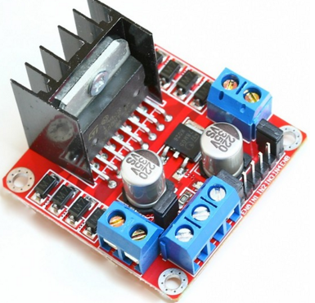
Hình 5. Mạch cầu H L928
Thông số kỹ thuật:
- Có 2 bộ cầu H, sử dụng IC công suất L298N (ST NEW)
- Điện áp tín hiệu 5V/ 0mA-36mA, điện áp hoạt động động cơ 5V-35V
- Dòng điều khiển động cơ 2A/1 mạch cầu H
- Nhiệt độ hoạt động -20 tới +135, công suất đầu ra 1 cầu H 25W
* Động cơ servo
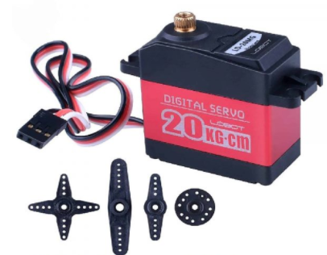
Hình 6. Động cơ servo
Động cơ RC Servo 9G là động phổ biến dùng trong các mô hình điều khiển nhỏ và đơn giản như cánh tay robot. Động cơ có tốc độ phản ứng nhanh, dễ dàng điều khiển góc quay bằng phương pháp điều độ rộng xung PWM.
Đặc điểm:
Kích thước: 23mm x 12.2mm x 29mm, trọng lượng: 9 gram
Điện áp hoạt động: 4.2-6V
Tốc độ: 0.3 giây / 60độ
* Pin mặt trời 12V/5W và mạch sạc cho acqui 12V/20A/260W
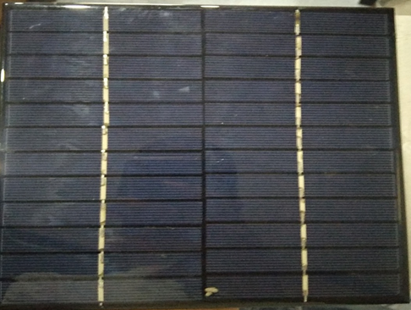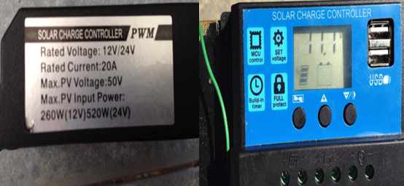
- b)
Hình 7. a) Pin mặt trời b) Mạch sạc dùng pin mặt trời
- Thuật toán điều khiển:
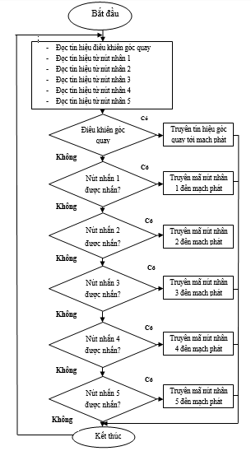
Hình 8. Lưu đồ thuật toán điều khiển bên phát
- Chức năng điều khiển cơ bản và các các nút nhấn:
Các nút nhấn với mức logic tích cực là mức “0”. Khi một nút nhấn được nhấn, nó được bộ xử lý mã hóa theo một mã riêng biệt không trùng lặp với các mã của các nút nhấn khác. Mạch phát tín hiệu có nhiệm vụ truyền các tín hiệu đã được mã hóa tới mạch thu khi nút nhấn được nhấn. Tín hiệu điều khiển góc quay được thực hiện bởi một biến trở, có thể điều chỉnh điện áp từ 0V đến 5VDC, sau đó được bộ xử lý chuyển đổi sang dạng số để chuyến đến mạch thu. Góc quay có thể điều chỉnh trong phạm vi từ 0 đến 180 độ.
Nút nhấn 1: có chức năng điều khiển động cơ phía sau quay tới. Nút nhấn 2: có chức năng điều khiển động cơ phía sau quay lùi. Nút nhấn 3: có chức năng điều khiển dừng các động cơ. Nút nhấn 4: có chức năng điều khiển động cơ phía trước quay tới. Nút nhấn 5: có chức năng điều khiển động cơ phía trước quay lùi.
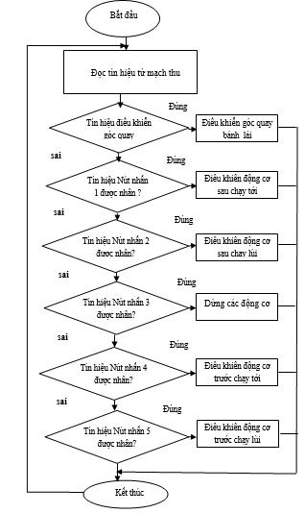
Hình 9. Thuật toán điều khiển thu
- Nguyên lý điều khiển:
Mạch thu có chức năng thu nhận các tín hiệu từ mạch phát, đưa đến bộ xử lý giải mã các tín hiệu để nhận biết nút nhấn nào được nhận từ đó điều khiển các cơ cấu chấp hành theo đúng chức năng của nút nhấn đó. Khi nhận được tín hiệu điều khiển tàu chạy tới, bộ xử lý sẽ điều khiển hai động cơ sau quay tới, bánh lái ở góc 90 độ. Khi tàu chạy lùi, hai động cơ sau sẽ quay ngược lại. Khi tàu rẽ trái, hai động cơ sau sẽ quay tới và góc quay sẽ tăng lên trong khoảng 90 đến 180 độ. Khi tàu rẽ phải, hai động cơ sau sẽ quay tới và góc quay bánh lái sẽ giảm dần. Kết quả sẽ ngược lại khi điều khiển tàu lùi trái và lùi phải. Tàu được bổ sung chức năng cập bờ, khi động cơ trước quay tới, hai động cơ sau quay tới, và bánh lái ở góc 0 độ. Kết quả điều khiển ngược lại khi điều khiển tàu rời bến.

3. Kết quả
Sản phẩm của đề tài bao gồm: Mô hình tàu thủy có sử dụng năng lượng mặt trời, có thể điều khiển được từ xa qua sóng RF 2.4GHz
3.1 Mô hình tàu thủy
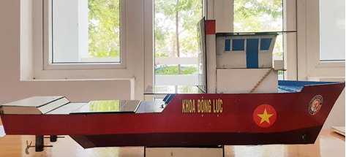
Hình 10. Mô hình tàu thủy
Tàu có thể di chuyển được hơn 3 giờ nếu Acqui được nạp đầy.
Bảng 1. Thông số tàu
Thông số | Đơn vị | Giá trị
Khối lượng | Kg | 5,5
Chiều cao thân | Cm | 16,5
Chiều cao tổng thể | Cm | 52,5
Chiều dài | Cm | 95
Chiều rộng | Cm | 22,2
Độ dày võ tàu | Cm | 0,3
Công suất | W | 25
Phạm vi điều khiển | m | 50
Tốc độ thực tế | Km/h | 1
3.2 Kết quả điều khiển
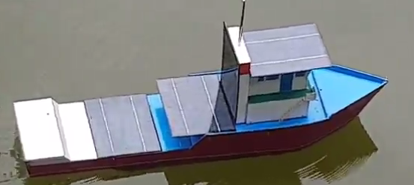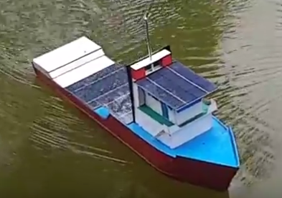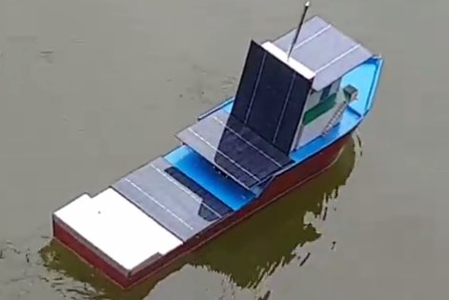
- b) c)
Hình 11. a) Tàu chạy thẳng tới, b) Tàu rẽ phải, c) Tàu rẽ trái
4. Kết luận
Bài báo là sản phẩm của quá trình thực hiện mô hình dạy học. Bài báo đã trình bày tổng quan nhất về ý tưởng cũng như quá trình nghiên cứu, thiết kế mô hình tàu thủy có sử dụng năng lượng mặt trời được điều khiển từ xa. Mô hình được nhóm tác giả hoàn thiện với các thiết kế tối ưu giúp giảm giá thành chế tạo. Các thành phần chính của mô hình cần mua đều dễ dàng tìm được trên thị trường. So với các mô hình tàu thủy công suất nhỏ được bán trên thị trường, mô hình do nhóm tác giả chế tạo có giá thành cạnh tranh hơn. Tuy nhiên do kinh nghiệm chế tạo không thể chuyên nghiệp bằng các công ty sản xuất nên có thể mất nhiều thời gian. Mô hình có thể sử dụng để giảng dạy là phù hợp với giá thành sản xuất.

Tài liệu tham khảo

[1] Phạm Quang Huy, Nguyễn Trọng Hiếu, Vi điều khiển và ứng dụng – Arduino dành cho người tự học, NXB Bách khoa Hà Nội

[2] TS Hoàng Dương Hùng, Năng lượng mặt trời lý thuyết và ứng dụng

Phản biện: PGS.TS. Bùi Ngọc Tuyên

